「語」你留「夏」美好回憶－
臺北市112年度語文競賽學生夏令營實施計畫
112年6月2日北市教終字第11230470842號函核定

壹、依據：臺北市112年度語文競賽實施計畫。
貳、目的：
一、增進本市學生語文知能，提升參賽選手表現水準。
二、布建本市語文家族網絡，匯聚整合有效智慧資本。
参、主辦單位：臺北市政府教育局（下稱本局）。
肆、承辦單位：
一、臺北市大同區太平國民小學：國語演說組。
二、臺北市松山區西松國民小學：國語朗讀組。
三、臺北市信義區博愛國民小學：閩南語情境式演說暨朗讀組。
四、臺北市南港區胡適國民小學：客語情境式演說暨朗讀組。
伍、活動相關資訊：詳見附件1至4。
陸、參加對象：擬代表學校參加本市112年度語文競賽「國語演說、國語朗讀、閩南語情境式演說、閩南語朗讀、客語情境式演說及客語朗讀」之公私立高級中等以下學校學生（含增額參賽者）。
柒、注意事項：參加本活動之學生建議自備口罩配戴，如當日體溫高於37.5度者，將由承辦單位聯絡家長帶回就醫。
捌、經費來源：由本局相關經費項下支應。
玖、本計畫經本局核定後實施，修改時亦同。

附件1
◎國語演說組
1.日期：112年7月3、4日（星期一、二）。
2.地點：臺北市大同區太平國民小學視聽教室。
3.報名方式：
(1)即日起至112年6月25日（星期日）前，上網（https://reurl.cc/7RQExl)或掃描右
上方QR Code報名，恕不接受現場報名。
(2)本年度以電子表單報名方式為之，若經查詢，未經學校同意之報名表，主辦單位逕予
篩除。
項目 | 備註
學生姓名 | 必填
性別 | 必填
校名 | 必填
學校所屬行政區：如信義區、北投區等 | 必填
午餐：葷或素 | 必填
學生目前年級(算至5月) | 必填
參加組別: 國小、國中、高中 | 必填
學校承辦老師職稱&姓名：如教學組長林美麗 | 必填
學校承辦老師電話（手機或辦公室) | 必填
緊急聯絡人姓名&稱謂&電話，如：王大同 父親 0912-345-678 | 必填
學生本人手機 | 必填
4.聯絡人：謝凱帆幹事2553-2229分機815。
5.流程：
日期 | 112年7月3日（星期一） |  |  |  | 112年7月4日（星期二）
時間 | 國小場  課程內容 | 講座 | 國高中場  課程內容 | 講座 | 國小場  課程內容 | 講座 | 國高中場  課程內容 | 講座
08:30~08:50 | 報到、領取資料
09:00~12:00 | 打造「你」的專屬演說(上) | 洪菱蔚  老師 | 短講全攻略關鍵表達力(上) | 易理玉  老師 | 掌握思考，表現就好！ | 徐昀霖  校長 | 魅力演說妙學堂(上) | 孫乃崴老師
12:00~13:00 | 午餐休息
13:00~16:00 | 打造「你」的專屬演說(下) | 洪菱蔚  老師 | 短講全攻略關鍵表達力(下) | 易理玉  老師 | 百分百魅力演說 | 鄭雅芬  老師 | 魅力演說妙學堂(下) | 孫乃崴老師
備註 | 國高中場的學生一起上課，但分組練習。
6.注意事項：
(1)活動當日備有午餐，請自備文具、水壺及環保杯等個人用品。
(2)因各場地空間及座位有限，本活動不建議家長陪同參與。
(3)活動期間參加學生之家長如需進入校園，請配合本校校園安全門禁管理，於警衛室辦理
換證後，始得進入。
7.本校交通位置圖：
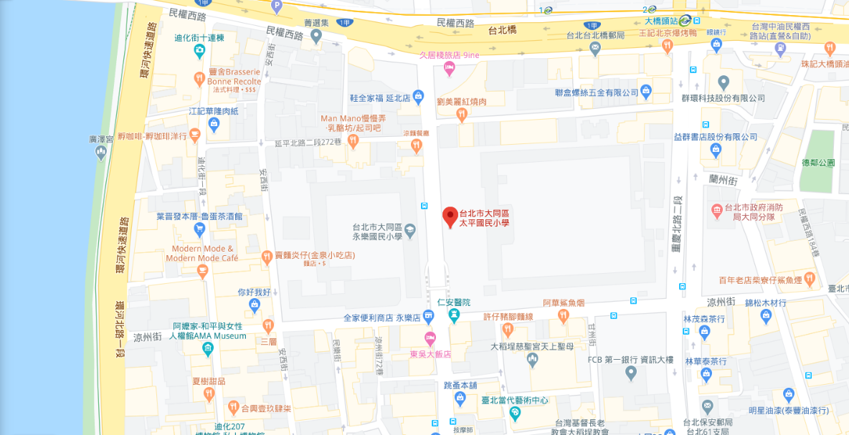

地址：臺北市大同區延平北路二段239號
附件2
◎國語朗讀組
1.日期：
(1)國中及高中職場：112年7月6日（星期四）。
(2)國小場：112年7月7日（星期五）。
2.地點：臺北市松山區西松國民小學品德學堂及優格講堂。
3.報名方式：
(1)請於112年6月20日（星期二）前上網（報名網址於112年6月7日上午9時公告
於西松國小校網首頁，網址：https://web.sups.tp.edu.tw/nss/p/index）
填妥報名資料，恕不接受現場報名。
(2)如有增額選手或學校普通班班級數較多，可報名2名以上者，請先來電告知。
(3)錄取名單於112年6月26日（星期一）下班前公告於西松國小校網首頁。
4.聯絡人：彭琪組長2760-9221分機210。
5.流程：
場次/日期 | 國中場  112年7月6日（星期四） |  | 高中職場  112年7月6日（星期四） |  | 國小場  112年7月7日（星期五）
地點 | 品德學堂 |  | 優格講堂 |  | 品德學堂
時間 | 課程內容 | 講座 | 課程內容 | 講座 | 課程內容 | 講座
08:30~09:00 | 報到、領取資料
09:00~12:00 | 朗讀基本  技巧訓練  (全員上課) | 楊文儀  老師 | 朗讀基本  技巧訓練  (全員上課) | 李清筠  教授 | 朗讀基本  技巧訓練  (全員上課) | 楊文儀  老師
12:00~13:00 | 午餐休息
13:00~16:00 | 實務分4組實作練習  (約70人，  分組練習) | 楊文儀、林千凱、楊香儀、石雅竹等  4位老師 | 實務分2組實作練習 | 李清筠  教授  陳麗明  老師 | 實務分5組實作練習  (約120人，  分組練習) | 楊文儀、林千凱、楊香儀、石雅竹、黃星翰等  5位老師
6.注意事項：
(1)活動當日備有午餐，請自備文具、筆記本、字典及環保杯等個人用品。
(2)因各場地空間及座位有限，本活動不建議家長陪同參與。
(3)活動期間參加學生之家長如需進入校園，請配合本校校園安全門禁管理，於警衛室辦理
換證後，始得進入。

7.本校交通位置圖：
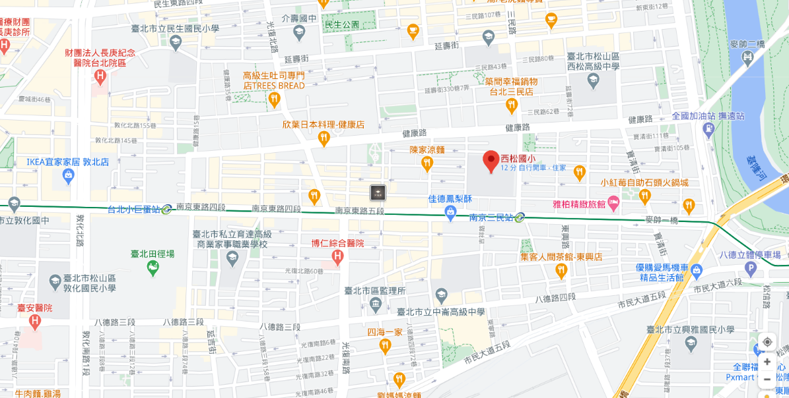

地址：臺北市松山區區三民路5號

附件3
◎閩南語情境式演說暨朗讀組
1.日期：
(1)朗讀：112年7月5日（星期三）。
(2)情境式演說：112年7月6日（星期四）。
2.地點：臺北市信義區博愛國民小學。
3.報名方式：
(1)即日起至112年6月26日（星期一）前，上網（https://reurl.cc/XLM9Qe）或掃描右
上方QR Code報名，恕不接受現場報名。
(2)錄取名單於112年6月27日（星期二）前公告於博愛國小校網首頁，網址：https://
www.baps.tp.edu.tw/nss/p/index。
(3)本活動分為國小、國中及高中職3場次，依報名先後順序「限額錄取」，演說及朗讀各
組分別錄取人數為國小場100人、國中場40人及高中職場30人，合計340人。
4.聯絡人：傅鈺惠老師2345-0616分機250。
5.流程：
場次/日期 | 朗讀組  112年7月5日（星期三） |  |  | 情境式演說組  112年7月6日（星期四）
時間 | 國小場 |  | 國高中職場 | 國小場 | 國高中職場
08:30~09:00 | 報到、領取資料
09:00~10:00 | 相見歡  競賽臺風訓練（分組訓練） |  |  | 相見歡  競賽臺風訓練（分組訓練）
09:00~10:00 | 地點 |  |  | 地點
09:00~10:00 | 視聽教室 |  | B1博藝教室 | 視聽教室 |  | B1博藝教室
09:00~10:00 | 講師 |  |  | 講師
09:00~10:00 | 張瑜琦老師 |  | 陳彥廷老師 | 張瑜琦老師 |  | 陳彥廷老師
10:00~12:00 | 閩南語朗讀與觀摩 |  |  | 閩南語情境式演說  與實際演練注意事項
10:00~12:00 | 地點 |  |  | 地點
10:00~12:00 | 視聽教室 |  | 1樓多媒體 | 視聽教室 |  | 1樓多媒體
10:00~12:00 | 講師 |  |  | 講師
10:00~12:00 | 許沛琳老師 |  | 余亮瑩老師 | 林品妏老師 |  | 林連鍠老師
12:00~13:00 | 午餐休息
13:00~15:00 | 閩南語朗讀與觀摩  選手經驗分享 |  |  | 閩南語情境式演說訓練分享
13:00~15:00 | 地點 |  |  | 地點
13:00~15:00 | 視聽教室 |  | 1樓多媒體 | 視聽教室 |  | 1樓多媒體
13:00~15:00 | 講師 |  |  | 講師
13:00~15:00 | 許沛琳老師 |  | 余亮瑩老師 | 林品妏老師 |  | 林連鍠老師
15:00~16:00 | 語文競賽朗讀模擬賽 |  |  | 語文競賽情境式演說模擬賽
15:00~16:00 | 地點 |  |  | 地點
15:00~16:00 | 視聽教室 | 1樓多媒體 |  | 視聽教室 | 1樓多媒體
15:00~16:00 | 講師 |  |  | 講師
15:00~16:00 | 許沛琳老師 | 余亮瑩老師 |  | 林品妏老師 | 林連鍠老師
備註 | 國小場助教：陳雅菁老師；國高中職場助教：白婉菁老師。
6.注意事項：
(1)報名朗讀組之學生，請事先備妥一篇已熟練的讀稿。
(2)活動當日備有午餐，請自備文具、水壺及環保杯等個人用品。
(3)因各場地空間及座位有限，本活動不建議家長陪同參與。
(4)活動期間參加學生之家長如需進入校園，請配合本校校園安全門禁管理，於警衛室辦理
換證後，始得進入。
(5)暑假期間校園有工程進行，請參與學員勿靠近施工區域並注意安全。
7.本校交通位置圖：

地址：臺北市信義區松仁路95巷20號
附件4
◎客語情境式演說暨朗讀組
1.日期：
(1)情境式演說：112年7月11日（星期二）。
(2)朗讀：
a.國小場：112年7月10日（星期一）。
b.國中場：112年7月12日（星期三）。
c.高中職場：112年7月14日（星期五）。
2.地點：採線上研習（https://meet.google.com/pkd-prof-cee）。
3.報名方式：即日起至112年7月7日（星期五）前，請學校承辦人逕至表單系統（goo.gl/InyoVn）填寫報名表，報名即錄取。
4.聯絡人：邱仕坤組長2782-4949分機911。
5.流程：
項目/日期 | 情境式演說  112年7月11日（星期二） |  | 朗讀  國小場：112年7月10日（星期一）  國中場：112年7月12日（星期三）  高中職場：112年7月14日（星期五）
時間 | 課程內容 | 講座●/助教◎ | 課程內容 | 講座●/助教◎
09:00~12:00 | 情境式演說技巧（上） | 李婉菁老師●  邱仕坤老師◎ | 朗讀技巧 | 葉秋菊老師●  邱仕坤老師◎
12:00~13:00 | 午間休息
13:00~16:00 | 情境式演說技巧（下） | 朱淑琴老師●  邱仕坤老師◎ | 客語語音指導 | 葉秋菊老師●  邱仕坤老師◎

